Cleveland Golf führt die neuen RTX4 Tour Wedges ein

Saint Jean de Luz, (Frankreich) 10. August 2018, Srixon Sports Europe gibt heute die Einführung der neuen Cleveland Golf RTX4 Wedges bekannt. Noch nie zuvor ist ein Wedge so gründlich mit der Hilfe der besten Spieler der Welt entwickelt worden. Seit 1979 nimmt Cleveland Golf eine führende Rolle der technischen Entwicklung ein und verfeinert diese permanent.

Mit den neuen RTX4 Wedges gelingt es, ein Tour authentisches Produkt mit Hightech Komponenten zu vereinen. Spin, Form und Gefühl sind die Hauptkriterien für Cleveland`s Wedgedesign.

Die neue RTX4 Wedge Serie produziert den meisten Spin, erzielt wird das durch die neue extreme Schlagflächenfräsung, der ultra scharfen neuen Tour Zip Grooves und durch das aggressivere Laser Milling zwischen den Grooves. Die neue Rotex 4 Schlagflächentechnologie in ihrer aggressivsten Form. Einfach mehr Spin.

Vier neue Sohlenschliffe (Grinds) sorgen für Höchstleistung und einer optimalen Form in jeglicher Spielsituation. Die klassische Blade Form des RTX4 ist an das moderne Golfspiel angepasst und passt sich progressiv dem auszuführenden Schlag an. Das Ergebnis ist eine perfekte Leading-Edge in jeder Lage.

XLOW : Perfekt für extrem schwierige Lagen und offen gestellten Schläger

LOW : Die C Form sorgt für eine gute Rotation der Ferse und Hacke des Schlägers und bietet maximale Vielseitigkeit.

MID : Die V-Sohlenform gleitet bestens durch den Boden und die Leading-Edge bleibt nahe am Boden.

FULL : Insbesondere für volle Schläge geeignet und bei weichen Böden effektiv. Auch das Bunkerspiel wird erleichtert.

Die Weiterentwicklung der Cleveland Golf eigenen „Feel Balancing Technologie“ gibt dem Spieler ein noch nie dagewesenes Spielgefühl. Die progressive Gewichtsverteilung zum Zentrum des Schlägers verbessert die Spielbarkeit, die Kontrolle und das Gefühl.

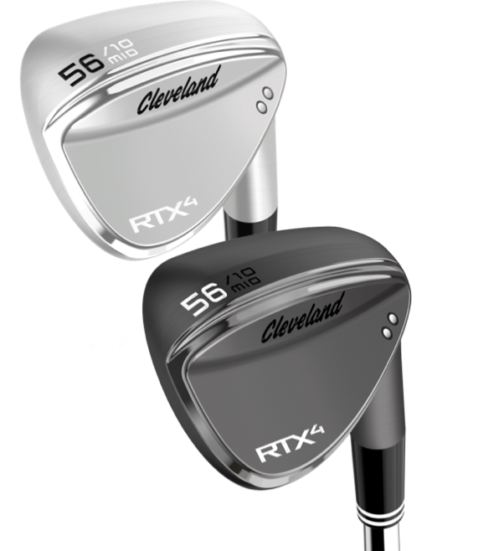
Lionel Caron (Präsident Continental Europe) sagte: „ 2 Jahre, unermüdliche Testreihen, etliche Prototypen waren nötig, um das RTX4 für die besten Spieler der Welt zu entwickeln. RTX4 ist der Maßstab für Spin, Kontrolle, Vielseitigkeit und Look an dem sich andere orientieren müssen. RTX4 ist ab September 2018 für alle Golfer in Tour Satin und Tour Black erhältlich.

Stimmen der Tour Spieler:

Shane Lowry: „Ich spüre quasi wie der Ball die neue Schlagfläche mit erhöhtem Spin verlässt.“

Graeme McDowell: „ Ich liebe den Look und das weiche Gefühl, wenn der Ball die Schlagfläche verlässt. Die neuen Grinds gehen so easy durch das Gras und sind genau das, was ich brauche um Höchstleistung rund ums Grün zu bekommen.“

Hauptmerkmale und Vorteile der neuen RTX4 Wedges:

- Rotex Face der 4ten Generation, sorgt für den höchsten Spin den Cleveland jemals in einem Wedge kreiert hat.
- 4 Neue Sohlenschliffe (Grinds), sorgen für die größtmögliche Vielseitigkeit und passt sich den Spielsituationen an.
- Progressive „Feel Balancing Technologie“ abgestimmt auf jeden Schlagflächenwinkel, sorgt für optimales Gefühl, Spielbarkeit und Kontrolle im kurzen Spiel.
- Tour Form im Blade Design mit geringerem Offset, für Präzision rund ums Grün.
- Edelste Komponenten für den kontinentalen europäischen Markt. Der beliebte Nippon Steel Modus 3 Wedge Flex Schaft kommt als Standardausführung und wird mit dem allseits beliebten Golf Pride Tour Velvet Griff ausgeliefert.
- 2 Ausführungen: Tour Satin und Tour Black

ÜBER Cleveland® Golf:
Cleveland® Golf mit Sitz in Huntington Beach, Kalifornien ist Teil der Sumitomo Rubber Industries, Ltd. Familie und genießt eine starke Präsenz auf den weltweit größten Tour-Wettkämpfen. Zu dem professionellen Team gehören auch Spieler wie Graeme McDowell, Keegan Bradley, Hideki Matsuyama, Inbee Parkund viele weitere. Cleveland® Golf wurde im Jahr 1979 gegründet und ist ein führender Ausrüstungshersteller, der sich auf Technologien und Lösungen für das Kurzspiel spezialisiert hat, die allen Golfern zugutekommen. Cleveland® Golf engagiert sich uneingeschränkt für die Bereitstellung von „tourerprobter, Premium-Golfausrüstung für passionierte Golfspieler, die ihre Leistung verbessern und dabei die Qualität ihrer Golfspielerfahrung steigern möchten." Für weitere Informationen, kontaktieren Sie bitte Noelle Zavaleta (714.889.5853) oder besuchen Sie unsere Webseite unter www.clevelandgolf.com.

